**Билет 22.**

**Многообразие живых организмов. Классификация.**

В настоящее время на Земле известно около 2 млн видов живых организмов (по некоторым оценкам общее количество видов может достигать 5–10 млн). Растения – 650 тыс. видов; Животные – 0т1,5 до 3,5 млн. видов; Грибы – 250 тыс. видов; Бактерии приблизительно 120 тыс. видов, в Вирусы приблизительно 100 тыс, но появляются новые (птичий, свиной грипп).

В этом изобилии очень трудно ориентироваться. В связи с этим существует особый раздел биологии – систематика.

**Классификация**- описание и разделение всех организмов на группы.

**Систематика**- наука, разрабатывающая принципы классификации и занимающаяся построением системы органического мира. В современной систематике учитываются не только существенные признаки, объединяющие живые существа, но и общность происхождения.

Первые попытки классифицировать организмы делали еще Аристотель и его ученик Теофраст, но наукой систематика стала благодаря трудам великого шведского ученого К. Линнея (1707–1778).

Линней ввел понятие вид, описал и дал названия более 10 тысячам видов растений и 4 тыс. видов животных. **По Линнеею вид -  группа сходных между собой особей, дающих плодовитое потомство.**

Линней ввел двойное название растений и животных, так называемую бинарную номенклатуру ( первое слово- родовое название организма, второе- его видовая принадлежность). Например, роза собачья, лягушка прудовая.

Со времен Линнея названия всем организмам даются на латинском языке.

Карл Линней создал знаменитую систему органического мира, в которой он установил строгую соподчиненность систематических групп: класс — порядок — род — вид — разновидность.

Но Линней был метафизиком и считал, что виды неизменны. Система органического мира Линнея, как и системы его предшественников, была *искусственной.* Она основывалась на небольшом количестве признаков и не учитывала родственные связи В одну группу могли попасть совершенно разные виды, а близкородственные виды оказывались в разных группах. К. Линней упорно работал над разработкой «естественной системы», но так и не успел завершить этот труд.

Младший современник К. Линнея — Ж. Б. Ламарк (1744–1829) внес не менее ощутимый вклад в развитие систематики. Он построил первую *естественную* систему животного мира, расположив в ней систематические группы по принципу усложнения организации, приблизившись тем самым к пониманию эволюции органического мира.

В настоящее время существуют следующие систематические категории

|  |  |
| --- | --- |
| Систематические группы растений | Систематические группы животных |
| *Царство ( растения)*  ***отдел (*покрытосеменные)**  *класс(двудольные)*  ***порядок (****каперцовые)*  *семейство(крестоцветные)*  *род(редька)*  *вид (редька дикая)* | *Царство(животные)* Animalia  ***тип(хордовые)*** Chordata  ***подтип (позвоночные)*** Vertebrata  *класс(млекопитающие)* Mammalia  ***отряд (зайцеобразные)*** Lagomorpha  *семейство (зайцевые)* Leporidae  *род(заяц)* Lepus  *вид (заяц-беляк)* Lepus timidus |

На сегодняшний день вид является элементарной единицей систематики является вид.

**Вид-** совокупность организмов, характеризующихся общностью происхождения, обладающих наследственным сходством всех признаков и свойств и способных к бесконечному воспроизведению самих себя при скрещивании.

Обобщая представления о живых организмах, их клеточном строении и особенностях жизнедеятельности, можно выделить, по крайней мере, четыре царства — бактерий, растений, грибов и животных, относящихся к двум надцарствам — Прокариоты и Эукариоты.

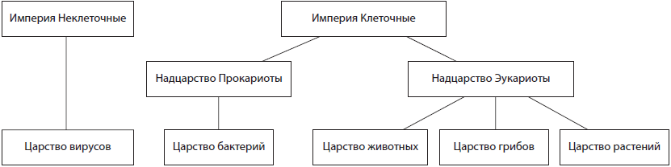

Система органического мира не является незыблемой, в нее часто вносят изменения, причем иногда достаточно радикальные. Так, до середины ХХ века грибы рассматривались в составе царства растений, хотя уже в XIX веке высказывались предположения об их исключительности, в настоящее время дискутируется вопрос о выделении по меньшей мере двух царств прокариотических организмов (архей и бактерий, или бактерий и цианобионтов).